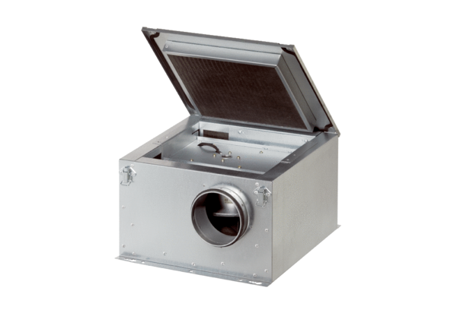Odhlučněná větrací jednotka ESR 16-2Obsah dodávky: 1 kusSortiment: C
Typové číslo: 0080.0057Výrobce: MAICO

